Karta pracy Rzuty prostokątne - jeżeli nie dasz rady zrobić w tym pliku zrób na kartce technicznej – zrób zdjęcie i wyslij

Imię i nazwisko ucznia ………………………………………….. kl.6

1. Przyjrzyj się przedstawionemu rzutowi prostokątnemu kostki domina. Następnie, zgodnie ze wzorem, narysuj kolejne rzuty kostek.
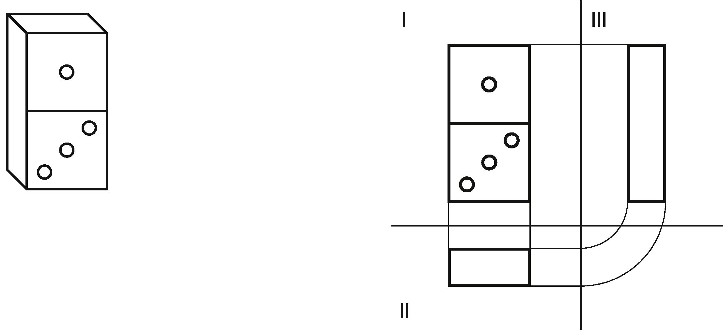
Skorzystaj z powyższego rysunku do rysowania poniższych rzutów
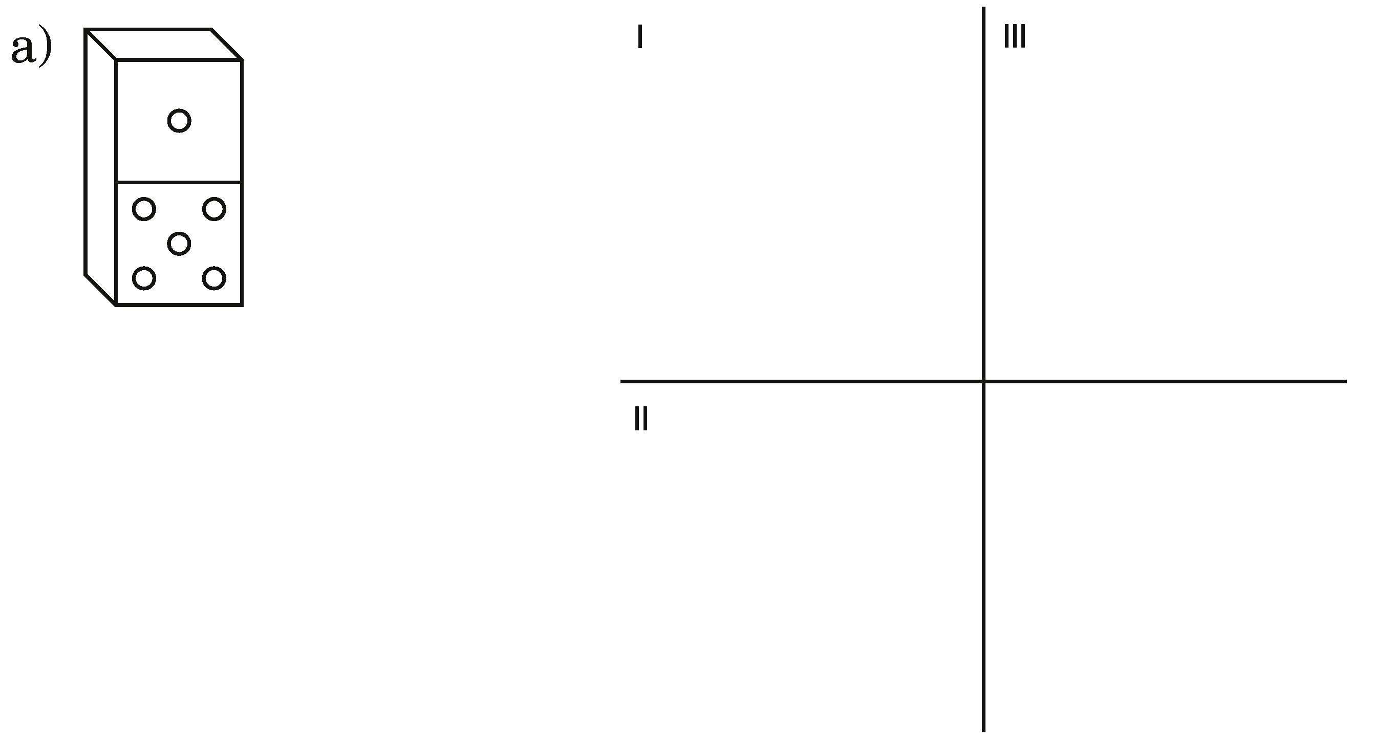

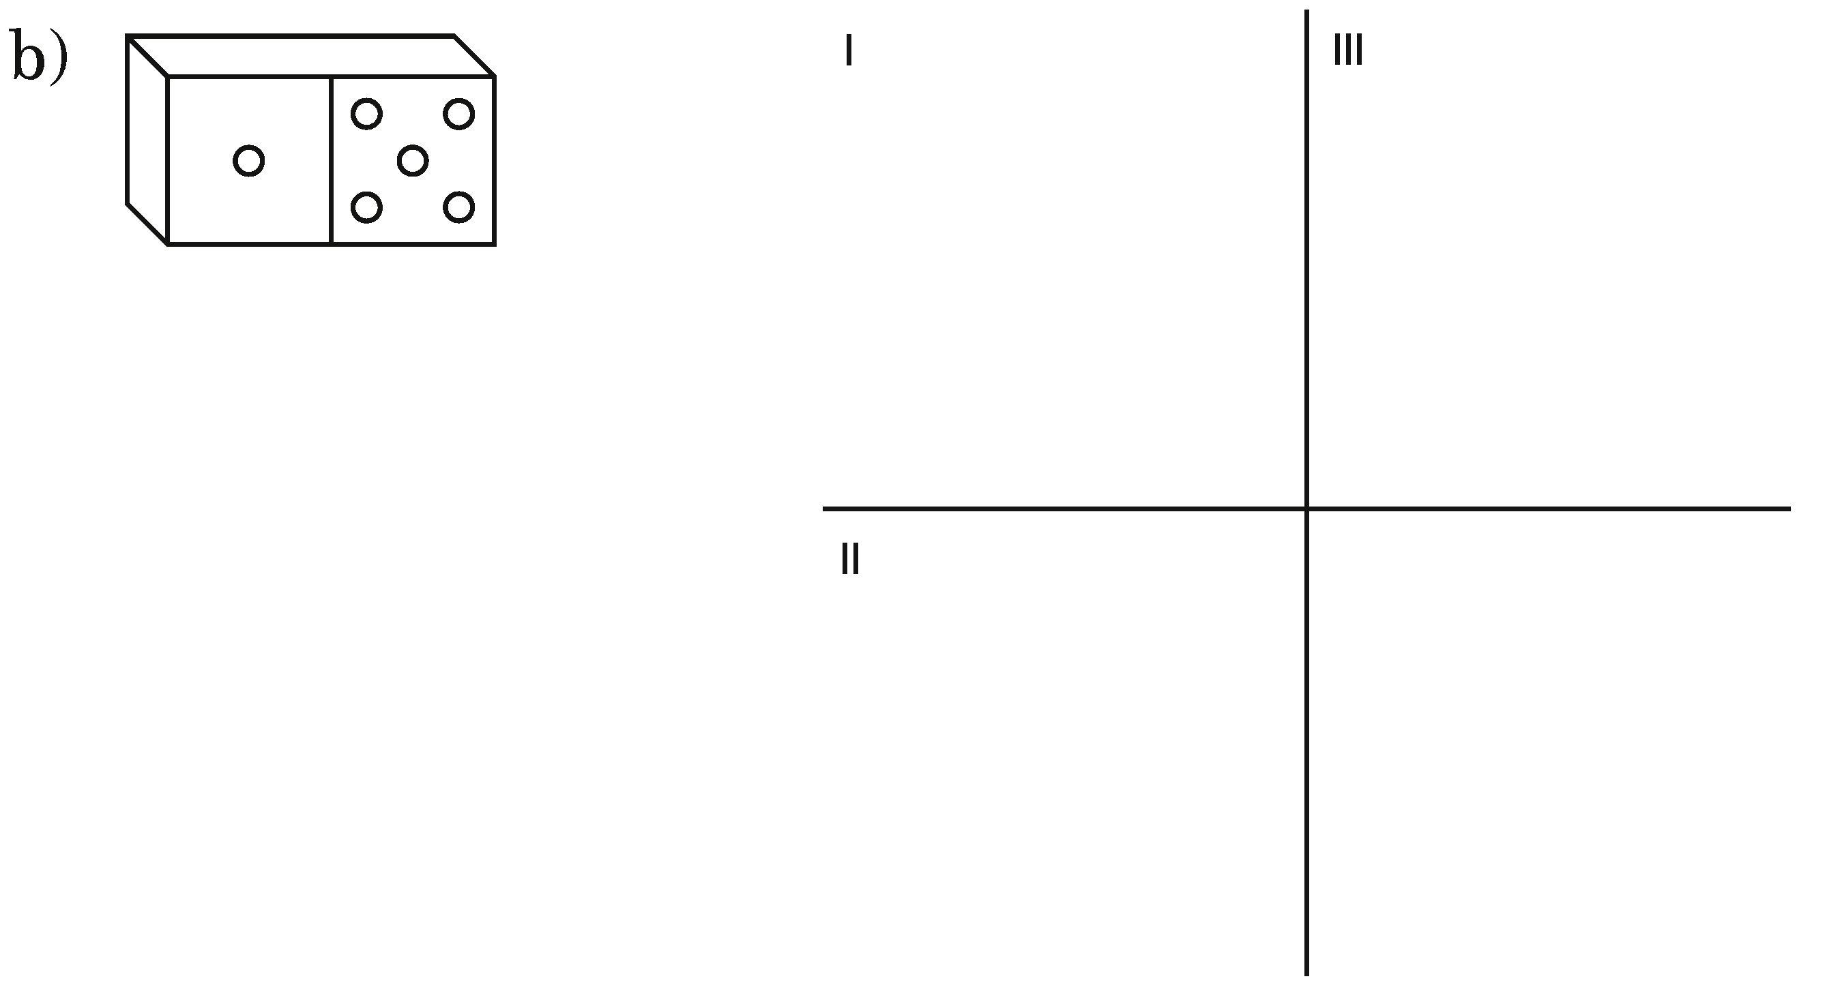
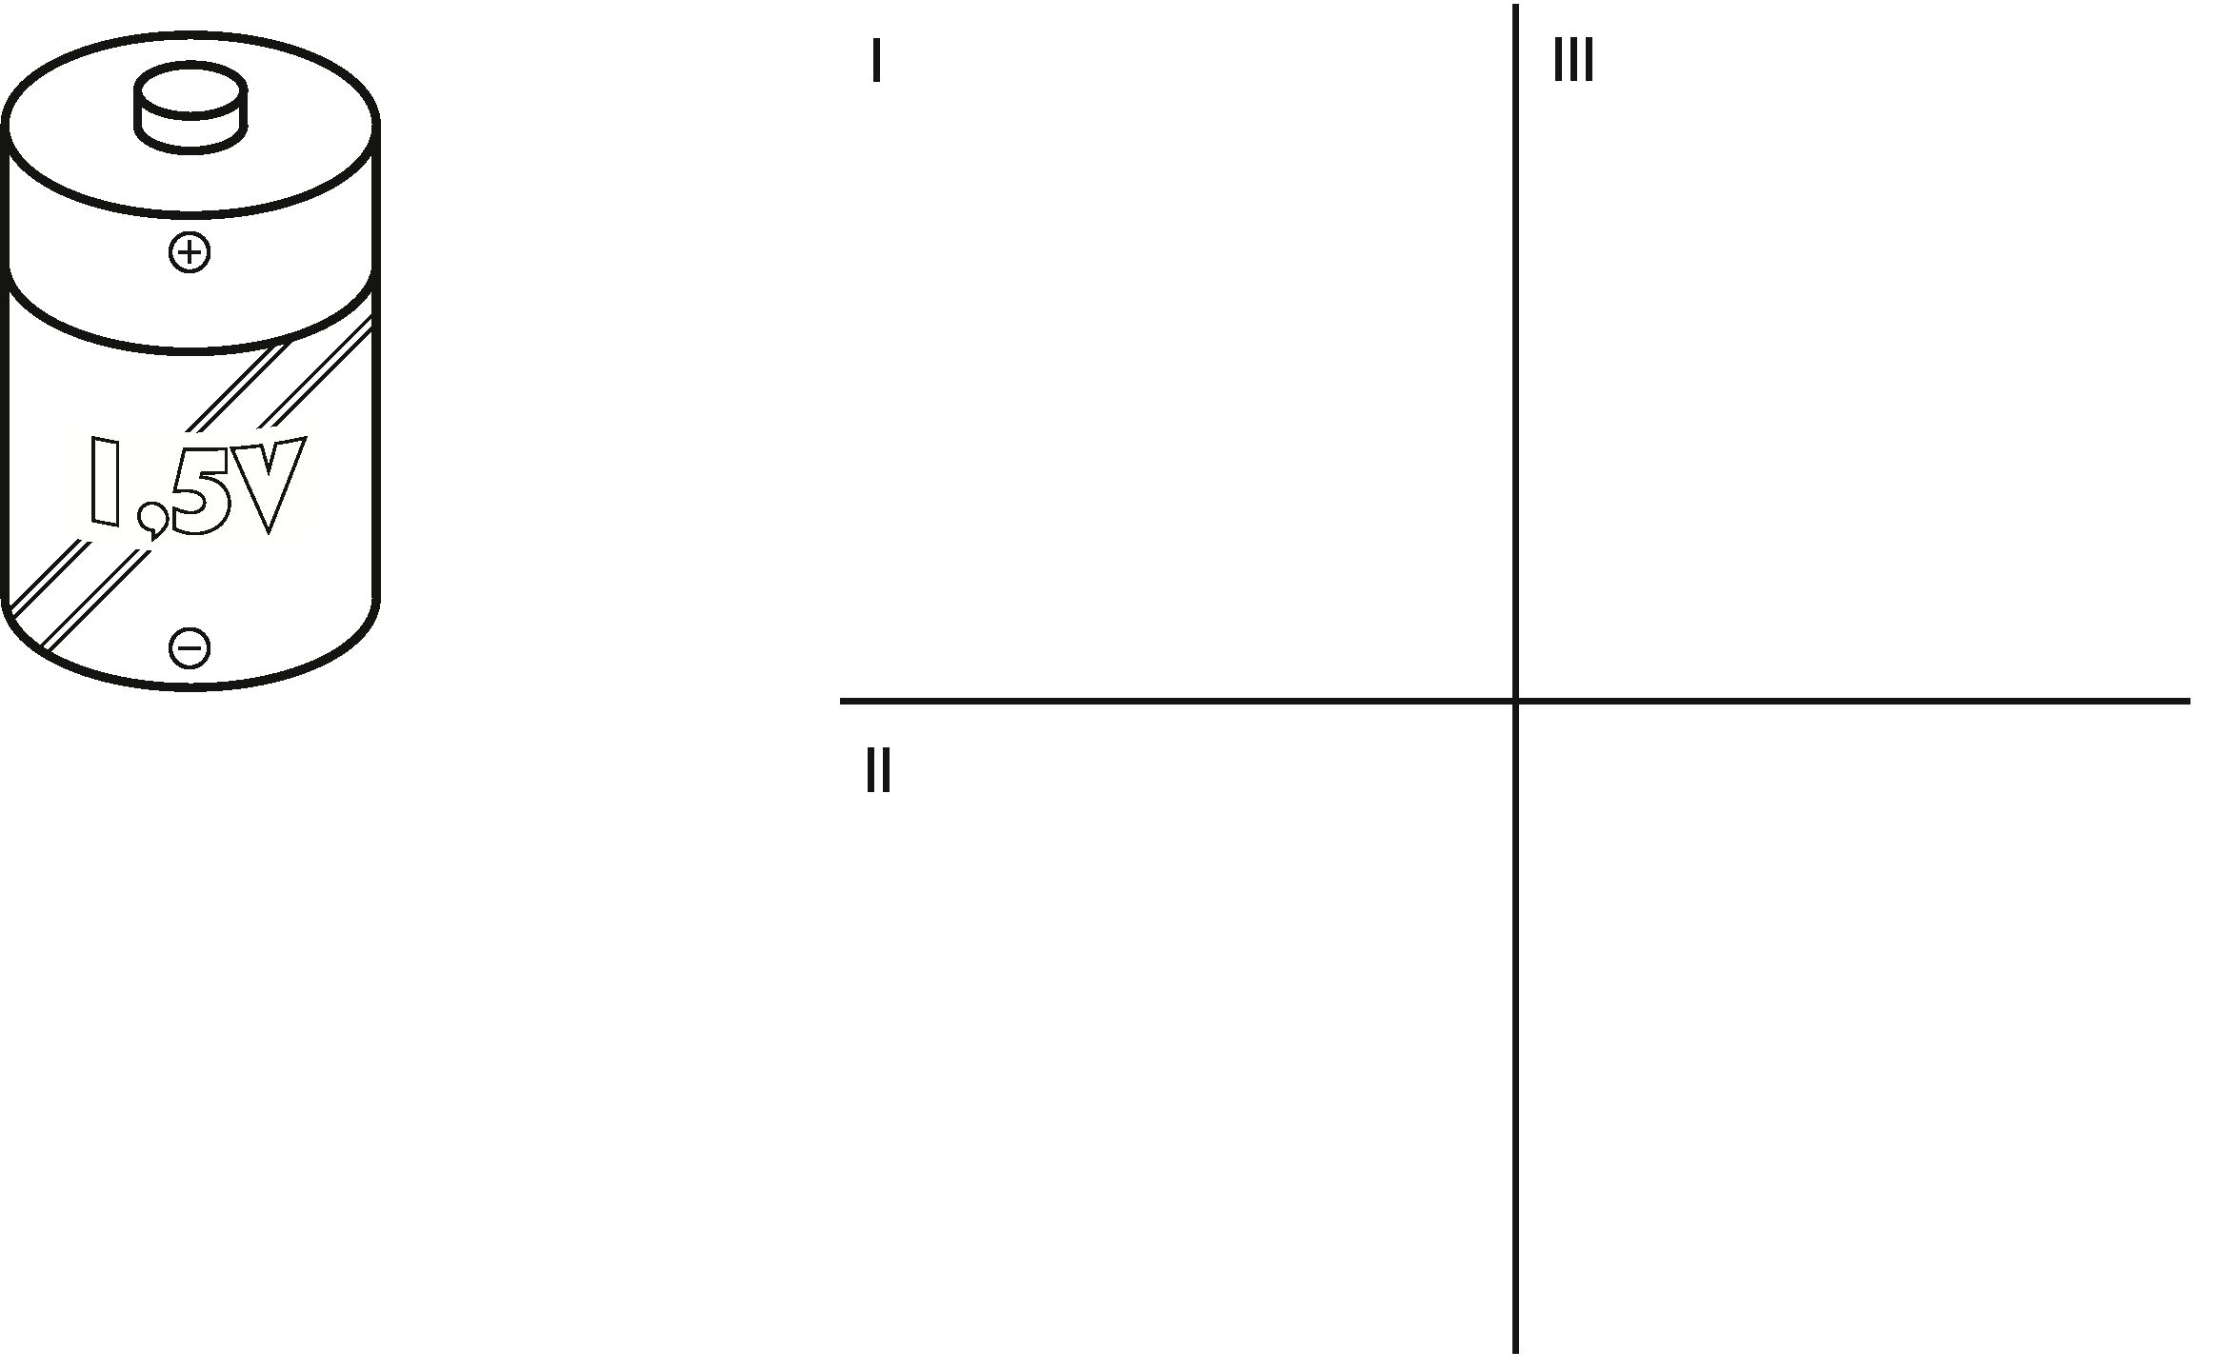
2. Przedstaw rzut prostokątny baterii.

3. Dorysuj brakujące linie na rzucie z góry i z boku ukazanej bryły.

